# 

Special Topics in IT 2

*Verslag*

**Groepsleden**

Anke Appeltans

Glenn Thielman

Robbie Vercammen

Steven Verheyen

Inhoudstabel

Groepsleden 3

Idee achter de website 3

Opbouw en gebruikte tools/technologieën 3

Publiek 3

Privé 4

Achtergrond 4

Bronnen Fout! Bladwijzer niet gedefinieerd.

# Groepsleden

* Anke Appeltans
* Glenn Thielman
* Robbie Vercammen
* Steven Verheyen

# Idee achter de website

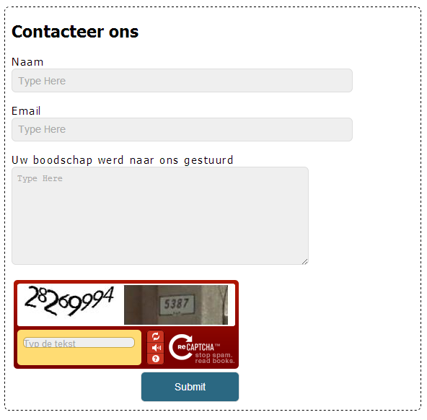Samen met Ford zullen we volgende periode samenwerken aan een applicatie die intensief gebruikt zal worden op de testbanen. Hieromtrent wilden we een toegankelijke applicatie maken waarop wij onze visie op het project duidelijk maken.

Op onze website gegevens te vinden zoals de behaalde punten van Groep 6 van het ICT project en een contactformulier waarmee een bezoeker contact kan opnemen met de site administrator.

Andere functionaliteiten zijn o.a. toegankelijk voor personen die door ons geautoriseerd worden. Geautoriseerde bezoekers (gebruikers) hebben onder andere toegang tot onze privébestanden (verslagen, planningen, mock-ups, ...). Ook kan een gebruiker zijn/haar wachtwoord en e-mailadres veranderen.

# Opbouw en gebruikte tools/technologieën

Tijdens de ontwikkelingsperiode van onze website, hebben wij er al vroeg voor gekozen om te werken met CodeIgniter. Met dit Framework hebben wij een arsenaal aan toegevoegde functies voor het laden van *Models*, *Views* en *Controllers* (MVC). Om aan de vereisten van een MVC-framework te voldoen, hebben we in onze models alle functies geplaatst die connectie maken met de databank. Op deze manier kunnen we gegevens wegschrijven en ophalen. Onze controllers verzorgen de navigatie tussen de verschillende pagina’s (views).

Onze databank hebben we geïntegreerd in een web service. Deze web service is een combinatie van REST services en Servlet services. Via de models kunnen we met de cUrl library Get en Put requests uitvoeren in tekst of Json formaat. Het ontvangen van gegevens gebeurt meestal in Json formaat.

## Publiek

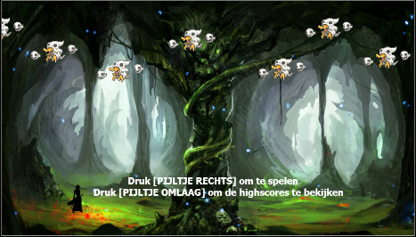De basis van onze webpagina’s is opgebouwd in HTML5, CSS3 en JavaScript. De nodige inhoud is bovendien volledig gevalideerd en goedgekeurd door WC3 HTML5 en CSS3 validators. Verder hebben wij door ons gekozen framework de nodige PHP-code gebruikt om onze website volledig functioneel te maken.

Als Easter Egg hebben we een canvas spel gemaakt in JavaScript. Door de Konami-code uit te voeren om onze startpagina, wordt de bezoeker doorverwezen naar een externe pagina waarop een platform-gebaseerd spel te vinden is. Hier wordt gebruikt gemaakt van de nodige vereisten van het project.

Een andere technologie die wij gebruikt hebben is ReCaptcha. Hiermee wordt in het contactformulier gecontroleerd of de bezoeker geen geautomatiseerd script gebruikt om HD-flooding toe te passen op onze web service. Uiteraard wordt ook overal gecontroleerd op XSS (Cross-Site scripting).

JQuery is ook gebruikt om een jCarrousel te ontwikkelen waarin alle groepsleden gepresenteerd worden. Ajax wordt toegepast in het canvas spel om connectie met de web service te maken.

## Privé

Voor het privégedeelte binnen onze website hebben we gebruik gemaakt van een Dropbox drop-in plug-in. Een applicatie code werd gegenereerd via de website van Dropbox waarmee we bezoekers kunnen autoriseren om toegang te krijgen tot onze Dropbox map. Hierin staan alle privébestanden waaronder de planning van onze groep.

Als de bezoeker zich aanmeld op onze website met een administrator account, is het mogelijk om gebruik te maken van CMS. De gebruiker kan hiermee de inhoud van de hoofdpagina en over-pagina bewerken en rechtstreeks opsturen naar de databank. Deze aanpassingen gebeuren in HTML-formaat. Zo is het mogelijk om snel en eenvoudig opmaak toe te voegen.

## Achtergrond

Buiten het publieke -en privégedeelte van onze website zijn er nog een aantal extraatjes die zijn toegevoegd die het voor ons makkelijker zullen maken om onze website te beheren.  
IP-logging is hier een van. Elke bezoeker die onze website bezoekt en zich aanmeldt, stuurt zijn IP-adres naar onze databank. Deze kunnen we later bekijken op de IP-logging webpagina.  
Error logging is op de zelfde wijze beschikbaar. Telkens een onverwachte handeling zich voordoet wordt dit weggeschreven naar de databank en getoond op de logging pagina.

Nog een extraatje die wij hebben gemaakt, is een pagina waar de ToDo’s te vinden zijn van onze groep. Hier kan de gebruiker een lijst zien van wat nog gedaan moet worden en in welke staat een opdracht zicht bevindt.

Ook hebben wij gebruik gemaakt van sprites. Deze hebben wij toegepast als Social Media knoppen in de footer. Via de footer kan een bezoeker de taal veranderen tussen Nederlands en Engels.

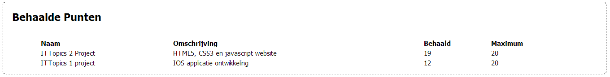

# Https

Het privé gedeelte van de website maakt gebruik van https met een self signed certificaat.  
Telkens als een gebruiker probeert deze terug te zetten naar http zal deze via PHP redirect toch op https komen.

# Bronnen

[[Faisal](http://stackoverflow.com/users/2280787/faisal)]: [HTML5 validation and field comparison](http://stackoverflow.com/questions/13865146/html5-validation-and-field-comparison) - URL: <http://stackoverflow.com/questions/13865146/html5-validation-and-field-comparison>  
[KarlHorky]: Cross-Browser Image Grayscale with CSS  
 URL: http://www.karlhorky.com/2012/06/cross-browser-image-grayscale-with-css.html

# Gepubliceerd: 24 juni 2012

[the-art-of-web]: HTML5 Form Validation Examples  
 URL: http://www.the-art-of-web.com/html/html5-form-validation/  
[BxSlider]: BxSlider, The Responsive jQuery Content Slider - Auteur: Steven Wanderski  
 URL: http://www.bxslider.com/  
 Bedrijf: *bxCreative  
[fastinfo]:* Https in xampp  
 URL: http://www.fastinfo.com.au/self-signed-certificate-ssl-on-xampp/